**SmartSolo**

**1、电脑中没有找到SmartSolo从节点中下载的数据：**

SmartSolo从节点中下载至电脑中的数据默认放在DCCDATA里；

**2、无法在另外一台电脑上处理下载下来的数据：**

需要在另一台电脑上处理下载的数据时，将DCCDATA，SOLODATA和SOLOLITE一起复制到另一台电脑中，即可正常进行处理；

**3、对数据进行处理时不好排序的问题：**

在提取数据时选择以ID开头（如图1-1红框内所示）的文件名格式会按照点号顺序输出；

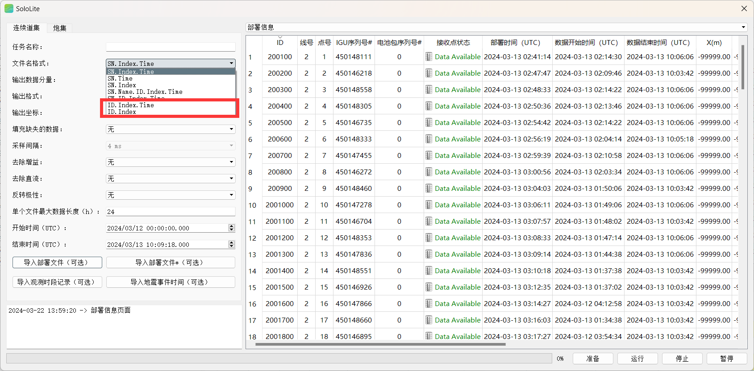

**4、关于输出格式的选择以及单道长度问题：**

输出格式中如果选择SEGY需要注意单道数据的长度为65534个数据点，根据采样间隔和单道数据长度计算道长度（ms）。所需单道长度大于65534个数据线则选择SEG2格式保存。

**Geogiga Seismic Pro**

**1、数据前期处理的功能：**

前期处理模块中可以进行地震道提取，分割以及集成多道为一个文件等功能；

**2、多个排列导入时，无法用箭头切换下一排列进行频谱分析的问题：**

面波高级版中可以将多个排列数据同时导入并集成一个文件，当文件格式为SEGY（SEG2的单道数据不超过65534个数据）时可以点击上不菜单栏的橙色箭头（如图2-1红框所示）切换排列，方便对每一个排列进行频谱分析。（当SEG2的单道数据超过65534个数据时，箭头呈灰色，无法点击）。

